1. | (*) |  |  | (+) | (a)
 |  | Tree: growth habit |  | Arbre : port |  | Baum: Wuchsform | Árbol: hábito de crecimiento
 |  | upright |  | dressé |  | aufrecht | erecto | Corne, Sorrento, Daifeng, Zhonglin 1, Fenghui, Xinzaofeng, Daixiang | 1
 |  | semi-upright |  | demi-dressé |  | halbaufrecht | semierecto | Franquette, Hartley, Marbot, Liaoning 1, Liaoning 4, Shaanhe 1, Chuanhe 2, Alsószentiváni 117 | 2
 |  | spreading |  | étalé |  | breitwüchsig | extendido | Gustine, Payne, Shangsong 6, Vina, Jinfeng, Jinlong 1, Jinlong 2, Xilin 2, Zhonglin 5, Luguang, Milotai 10 | 3

Ad. 1: Tree: growth habit

1  upright | 2  semi-upright | 3  spreading

2. |  |  |  | (+) | (a), (b)
 |  | Tree: branching |  | Arbre : ramification |  | Baum: Verzweigung | Árbol: ramificación
 |  | weak |  | faible |  | gering | escasa | Vina, Chico, Huashan 5, Shangluo 3, Xisiyu 1 | 3
 |  | medium |  | moyenne |  | mittel | media | Franquette, Hartley, Marbot, Shangsong 6, Lübo, Xinzaofeng, Qinyou 1, Chuanhe 2 | 5
 |  | strong |  | forte |  | stark | abundante | Corne, Jinfeng, Liaoning 1, Liaoning 4, Parisienne, Shaanhe 1, Xiangling, Xilin 2, Zhonglin 1, Zhonglin 5, Luguang, Daixiang, Luguo 2, Xifu 2 | 7

Ad. 2: Tree: branching

Observations should relate to the number of branches with the degree of branching being indicated by the density of lateral branches and shoots, excluding fruiting shoots.

3. | (*) |  |  | (+) | (b)
 |  | Bud: shape |  | Bourgeon : forme |  | Knospe: Form | Yema: forma
 |  | circular |  | circulaire |  | kreisförmig | circular | Jinlong 1, Xiangling, Xilin 2, Zhonglin 1, Luguang, Xinzaofeng, Daixiang, Luguo 2, Milotai 10 | 1
 |  | semi-circular |  | semi-circulaire |  | halb kreisförmig | semicircular | Fenghui | 2
 |  | triangular |  | triangulaire |  | dreieckig | triangular | Liaoning 4, Zhenzhuhetao, Chuanhe 2 | 3

Ad. 3: Bud: shape

Observations on buds should be made on terminal buds of branches.

4. | (*) |  |  | (+)
 |  | Lateral leaflet: shape |  | Foliole latérale : forme |  | Seitenfiederblatt: Form | Folíolo lateral: forma
 |  | narrow elliptic |  | elliptique étroite |  | schmal elliptisch | elíptico estrecho | Hartley, Payne, Shangsong 6, Vina, Daifeng, Liaoning 1, Daixiang | 3
 |  | medium elliptic |  | elliptique moyenne |  | mittel elliptisch | elíptico medio | Corne, Franquette, Marbot | 5
 |  | broad elliptic |  | elliptique large |  | breit elliptisch | elíptico ancho | Chase D 9, Adam 10 | 7

Ad. 4: Lateral leaflet: shape

Observations on leaflets should be made on lateral leaves from the middle part of the canopy on the sunny side.

3  narrow elliptic | 5  medium elliptic | 7  broad elliptic

7. | (*) |  |  |  | (c)
 |  | Female flower: intensity of yellow color of stigma |  | Fleur femelle : intensité de la couleur jaune du stigmate |  | Weibliche Blüte: Intensität der gelben Farbe der Narbe | Flor femenina: intensidad del color amarillo del estigma
 |  | light |  | claire |  | hell | claro | Daifeng, Daixiang, Milotai 10 | 1
 |  | medium |  | moyenne |  | mittel | medio | Jinlong 1, Jinlong 2, Xiangling, Zhonglin 1, Zhonglin 5, Xinzaofeng | 2
 |  | dark |  | foncée |  | dunkel | oscuro | Xifu 2 | 3

8. | (*) |  |  | (+)
 |  | Fruit: setting type |  | Fruit : type de position |  | Frucht: Ansatztyp | Fruto: tipo de fructificación
 |  | solitary |  | solitaire |  | einzeln | en solitario | Jinlong 1, Milotai 10 | 1
 |  | binate |  | par deux |  | doppelt | en pares | Daifeng, Jinlong 1, Liaoning 1, Liaoning 4, Xiangling, Xilin 2, Zhonglin 5, Luguang, Fenghui, Daixiang, Luguo 2 | 2
 |  | fascicled |  | en paquet |  | in Büscheln | en fascículos | Shaanhe 1 | 3
 |  | bunchy |  | en grappe |  | in Trauben | en racimos | Chuanzihetao | 4

Ad. 8: Fruit: setting type

1  solitary | 2  binate | 3  fascicled | 4  bunchy

20. |  |  |  | (+) | (d)
 |  | Nut: structure of surface of shell |  | Noix : structure de la surface de la coque |  | Nuß: Oberflächenstruktur der Schale | Nuez: estructura de la superficie de la cáscara
 |  | slightly grooved |  | peu sillonnée |  | kaum gefurcht | ligeramente acanalada | Liaoning 1, Liaoning 4, Luguang | 1
 |  | moderately grooved |  | moyennement sillonnée |  | mäßig gefurcht | moderadamente acanalada | Chico, Jinlong 1, Jinlong 2, Lübo, Xiangling, Fenghui, Xinzaofeng, Milotai intenzív | 2
 |  | strongly grooved |  | fortement sillonnée |  | stark gefurcht | intensamente acanalada | Hartley, Xilin 2, Tiszacsécsi 83 | 3
 |  | embossed |  | bosselée |  | höckerig | protuberancias irregulares | Erbazi | 4

Ad. 20: Nut: structure of surface of shell

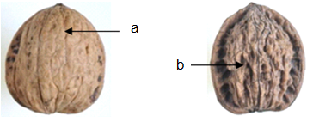

a = grooved
b = embossed

25. | (*) |  |  |  | (e)
 |  | Kernel: color of endopleura |  | Cerneau : couleur du tégument |  | Kern: Farbe der inneren Samenhaut | Semilla: color de la endopleura
 |  | white |  | blanc |  | weiß | blanco | Jinmian 2 | 1
 |  | yellowish white |  | blanc jaunâtre |  | gelblich weiß | blanco amarillento | Liaoning 1, Eszterhazy II | 2
 |  | yellow |  | jaune |  | gelb | amarillo | Daifeng, Milotai 10 | 3
 |  | red |  | rouge |  | rot | rojo | Hongranghetao, Honghetao | 4
 |  | purple |  | violet |  | purpurn | púrpura | Chuanhe 2, Sychrov | 5
 |  | yellow brown |  | marron jaune |  | gelbbraun | marrón amarillento | Baipihetao | 6
 |  | light brown |  | marron clair |  | hellbraun | marrón claro | Shangsong 6, Alsószentiváni 117 | 7
 |  | medium brown |  | marron moyen |  | mittelbraun | marrón medio | Zhonglin 5 | 8
 |  | dark brown |  | marron foncé |  | dunkelbraun | marrón oscuro |  | 9

28. |  |  |  | (+)
 |  | Time of beginning of female flowering |  | Époque de début de floraison femelle |  | Zeitpunkt des Beginns der weiblichen Blüte | Época de inicio de la floración femenina
 |  | early |  | précoce |  | früh | temprana | Sorrento, Chase D 9, Lübo, Xilin 2, Luguo 2 | 3
 |  | medium |  | moyenne |  | mittel | intermedia | Marbot, Daifeng, Luguang, Fenghui, Daixiang, Milotai 10 | 5
 |  | late |  | tardive |  | spät | tardía | Jinlong 1, Jinlong 2, Liaoning 1, Liaoning 4, Milotai kései, Bonifác | 7

Ad. 28: Time of beginning of female flowering

The time of beginning of female flowering should be observed when 5% of the female flowers are in full bloom (at full development of stigmas).

1.
 |  | Young plant: color of stem |  | Jeune plante : couleur de la tige |  | Junge Pflanze: Farbe des Triebs | Planta joven: color del tallo
 |  | green |  | verte |  | grün | verde | Ishigaki Sango | 1
 |  | yellowish green |  | vert jaunâtre |  | gelblichgrün | verde amarillento | Tainung Nº 1 | 2
 |  | brown |  | brune |  | braun | marrón | Tangkai hitam | 3
 |  | green and purple |  | verte et pourpre |  | grün und purpurn | verde y púrpura | Sunrise | 4
 |  | purple |  | pourpre |  | purpurn | púrpura |  | 5

3. | (*)
 |  | Plant: branching |  | Plante : ramification |  | Pflanze: Verzweigung | Planta: ramificación
 |  | absent |  | absente |  | fehlend | ausente | Ishigaki Sango, Sunrise, Maradol | 1
 |  | present |  | présente |  | vorhanden | presente |  | 9

5. | (*) |  |  | (+) | (a)
 |  | Stem: number of nodes |  | Tige : nombre de nœuds |  | Stängel: Anzahl Knoten | Tallo: número de nudos
 |  | few |  | petit |  | gering | bajo | Ishigaki Sango | 3
 |  | medium |  | moyen |  | mittel | medio | Tainung Nº 1, Sunrise | 5
 |  | many |  | grand |  | groß | alto | Semangko | 7

Ad. 5: Stem: number of nodes

The number of nodes should be observed from the ground up to the first flower.

14. |  |  |  |  | (b)
 |  | Petiole: anthocyanin coloration |  | Pétiole : pigmentation anthocyanique |  | Blattstiel: Anthocyanfärbung | Pecíolo: pigmentación antociánica
 |  | absent or very weak |  | absente ou très faible |  | fehlend oder sehr gering | nula o muy leve | Ishigaki Sango | 1
 |  | medium |  | moyenne |  | mittel | media | Tainung Nº 1, Sunrise | 3
 |  | very strong |  | très forte |  | sehr stark | muy intensa |  | 5

23. | (*) |  |  | (+) | (d)
 |  | Fruit: ratio length/ width in hermaphrodite plants |  | Fruit : rapport longueur/largeur sur les plantes hermaphrodites |  | Frucht: Verhältnis Länge/Breite bei zwittrigen Pflanzen | Fruto: relación longitud/anchura en plantas hermafroditas
 |  | low |  | bas |  | klein | baja | Sunrise, Eksotika | 3
 |  | medium |  | moyen |  | mittel | media | Ishigaki Sango, Sekaki | 5
 |  | high |  | élevé |  | groß | alta | Cera, Dampit | 7

Ad. 23: Fruit: ratio length/ width in hermaphrodite plants

3  low | 5  medium | 7  high

29. |  |  |  | (+) | (d)
 |  | Fruit: shape of stalk end |  | Fruit : forme de l’extrémité pédonculaire |  | Frucht: Form des Stielendes | Fruto: forma del extremo peduncular
 |  | pointed |  | pointue |  | spitz | puntiagudo | BT-1 | 1
 |  | rounded |  | arrondie |  | abgerundet | redondeado | Semangko | 2
 |  | truncate |  | tronquée |  | stumpf | truncado | Sunrise | 3
 |  | depressed |  | déprimée |  | eingesunken | deprimido | Ishigaki Sango, Du Roi Solo | 4

Ad. 29: Fruit: shape of stalk end

1  pointed | 2  rounded | 3  truncate | 4  depressed

31. | (*) |  |  | (+) | (d)
 |  | Fruit: main color |  | Fruit : principale couleur |  | Frucht: Hauptfarbe | Fruto: color principal
 |  | green |  | verte |  | grün | verde | Sari Gading | 1
 |  | yellow green |  | verte jaune |  | gelblichgrün | verde amarillento | BT-K, Sabah Yellow | 2
 |  | yellow |  | jaune |  | gelb | amarillo | Tainung Nº 1, Kapoho, Amarela | 3
 |  | medium orange |  | orange moyen |  | mittelorange | anaranjado medio | Ishigaki Sango, Maradol, Mulata | 4
 |  | dark orange |  | orange foncé |  | dunkelorange | anaranjado oscuro | Dampit, Mamey | 5

Ad. 31: Fruit: main color

The main color is the color with the largest surface area. In cases where the areas of the main and secondary color are too similar to reliably decide which color has the largest area the darkest color is considered to be the main color.

33. |  |  |  |  | (d)
 |  | Fruit: surface texture |  | Fruit : texture de la surface |  | Frucht: Beschaffenheit der Oberfläche | Fruto: textura de la superficie
 |  | smooth |  | lisse |  | glatt | lisa | Callina, Paris | 3
 |  | medium |  | moyenne |  | mittel | media | Carisya | 5
 |  | rough |  | rugueuse |  | rauh | áspera | Sukma | 7

36. |  |  |  | (+) | (d)
 |  | Fruit: firmness of flesh |  | Fruit : fermeté de la chair |  | Frucht: Fleischfarbe | Fruto: firmeza de la pulpa
 |  | soft |  | molle |  | weich | blanda | Cera | 3
 |  | medium |  | moyenne |  | mittel | media | Maradol | 5
 |  | firm |  | ferme |  | fest | firme | Sunrise, Sekaki | 7

Ad. 36: Fruit: firmness of flesh

To be assessed with the help of a penetrometer.

47. |  |  |  | (+)
 |  | Seed: ratio length/width |  | Graine : rapport longueur/largeur |  | Samen: Verhältnis Länge/Breite | Semilla: relación longitud/anchura
 |  | low |  | bas |  | gering | baja | BT-1 | 1
 |  | medium |  | moyen |  | mittel | media | Tainung Nº 1, Sunrise | 2
 |  | high |  | élevé |  | hoch | alta |  | 3

Ad. 47: Seed: ratio length/width

1  low | 2  medium | 3  high

48. |  |  |  | (+)
 |  | Seed: position of broadest part |  | Graine : position de la partie la plus large |  | Samen: Position der breitesten Stelle | Semilla: posición de la parte más ancha
 |  | at middle |  | au milieu |  | in der Mitte | en el medio | Sunrise | 1
 |  | slightly towards base |  | légèrement vers la base |  | leicht zur Basis hin | ligeramente hacia la base | Tainung Nº 1 | 2
 |  | clearly towards base |  | nettement vers la base |  | stark zur Basis hin | claramente hacia la base |  | 3

Ad. 48: Seed: position of broadest part

1  at middle | 2  slightly towards base | 3  clearly towards base

(*)  (+) |  | Leaf: attitude of lower leaves | Feuille : port des feuilles de la base | Blatt: Haltung der unteren Blätter | Hoja: porte de las hojas inferiores
 | (a) | upwards | dressées | aufwärts gerichtet | orientadas hacia arriba |  | 1
 |  | outwards | horizontales | abstehend | orientadas hacia el exterior | Malayan Tall, Tagnanan Tall | 2
 |  | downwards | retombantes | abwärts gerichtet | orientadas hacia abajo | Brazilian Green Dwarf Jiqui, Malayan Red Dwarf, Malayan Yellow Dwarf | 3

Ad. 1: Young plant: number of leaves

Should be observed 6 months after germination.

(*)  (+) |  | Fruit: shape | Fruit : forme | Frucht: Form | Fruto: forma
 | (d) | ovate | ovale | eiförmig | oval | Brazilian Green Dwarf Jiqui, West African Tall Green | 1
 |  | circular | circulaire | kreisförmig | circular | Costa Chica, Tagnanan Tall Green | 2
 |  | elliptic | elliptique | elliptisch | elíptico | Acapulco, Malayan Red Dwarf, Malayan Yellow Dwarf | 3
 |  | obovate | obovale | verkehrt eiförmig | oboval | Brazilian Tall Praia do Forte | 4

Ad. 27: Fruit: shape

 |  | ← broadest part →
 |  | below middle | at middle | above middle
narrow (high) |  | 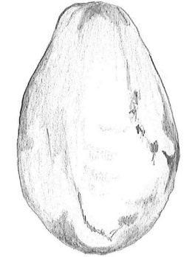  1  ovate
width (ratio length/width) |  |  | 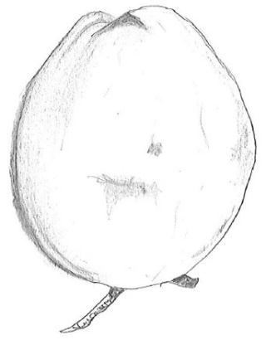  3  elliptic | 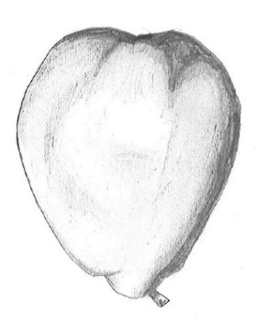  4  obovate
broad (low) |  |  | 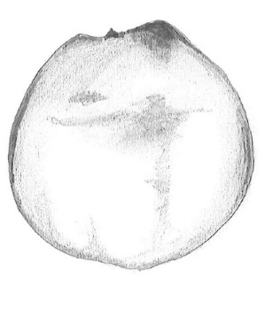  2  circular

1. | (*) |  |  | (+)
 |  | Plant: growth habit |  | Plante : port |  | Pflanze: Wuchsform | Planta: hábito de crecimiento
 |  | upright |  | dressé |  | aufrecht | erguido | Edward Goucher | 1
 |  | semi-upright |  | semi-dressé |  | halbaufrecht | semierguido | Minaud | 2
 |  | rounded |  | arrondi |  | abgerundet | redondeado | Minpan | 3
 |  | spreading |  | étalé |  | breitwüchsig | extendido | Lynn | 4

Ad. 1: Plant: growth habit

1  upright | 2  semi-upright | 3  rounded | 4  spreading

22. | (*) |  |  |  | (f), (g)
 |  | Sepal: number |  | Sépale : nombre |  | Kelchblatt: Anzahl | Sépalo: número
 |  | only two |  | seulement deux |  | nur zwei | solo dos | Edward Goucher | 1
 |  | only four |  | seulement quatre |  | nur vier | solo cuatro | Francis Mason | 2
 |  | only five |  | seulement cinq |  | nur fünf | solo cinco |  | 3
 |  | two to five |  | deux à cinq |  | zwei bis fünf | entre dos y cinco | Minaud | 4

3. | (*) |  |  | (+)
 |  | Leaf sheath: length |  | Gaine de la feuille : longueur |  | Blattscheide: Länge | Vaina de la hoja: longitud
 |  | absent or very short |  | absente ou très courte |  | fehlend oder sehr kurz | ausente o muy corta | World Heritage | 1
 |  | short |  | courte |  | kurz | corta | Bebadary | 3
 |  | medium |  | moyenne |  | mittel | media | Pritty | 5
 |  | long |  | longue |  | lang | larga | Katharngen | 7

Ad. 3: Leaf sheath: length
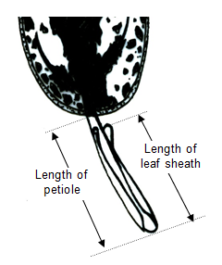
17.  (*)  (+) |  | Leaf blade: type of incisions of margin | Limbe : type d'incisions du bord | Blattspreite: Art der Randeinschnitte | Limbo: tipo de incisiones del borde
 | (a) | biserrate | bidenticulé | doppelt gesägt | biserradas | Tommy White | 1
 |  | serrate | denticulé | gesägt | serradas | Erma | 2
 |  | serrate to dentate | denticulé à denté | gesägt bis gezähnt | de serradas a dentadas | Jazz Blush Pink | 3
 |  | dentate | denté | gezähnt | dentadas | Variegated Cape GC | 4
 |  | dentate to crenate | denté à crénelé | gezähnt bis gekerbt | de dentadas a crenadas | Amanda | 5
 |  | crenate | crénelé | gekerbt | crenadas | Cloud Nine | 6

Ad. 17: Leaf blade: type of incisions of margin

 |  | 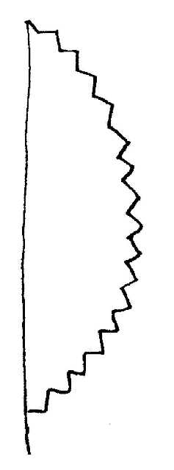
1 | 2 | 4 | 6
biserrate | serrate | dentate | crenate

